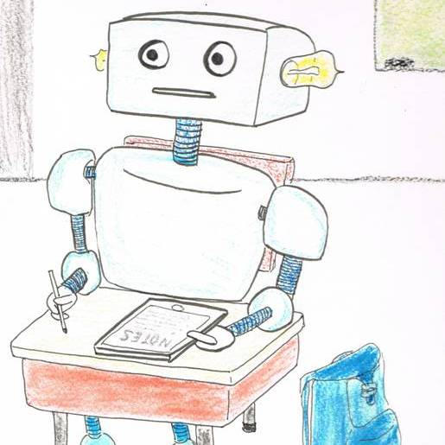
Kleine Bayessche AG

Luigi Bianchi


spricht am

Freitag, den 24. Oktober 2014

um

14:00 Uhr

im

Raum der Wünsche (2004/L1)

über das Thema:

Clustering text data

Hierzu ergeht herzliche Einladung.
In erster Näherung sind keine Vorkenntnisse nötig.

Kaffee, Tee und Gebäck während des Vortrags.

Weitere Vortragsplanung: http://bag.speicherleck.de/

